**Харківський національний економічний університет**

**імені Семена Кузнеця**

**ЗВІТ**

**З ВИКОНАННЯ ЛАБОРАТОРНОЇ РОБОТИ № 3**

**за дисципліною: *“*Основі побудові та захисту мікропроцесорних систем**”

**на тему: “**Функції роботи з часом, використання тактових кнопок**”**

**Виконав: студент факультету Інформаційних технологій**

**2 курсу, спец. Кібербезпека,**

**групи 6.04.125.010.21.2**

**Бойко Вадим Віталійович**

**Перевірив:**

**Лимаренко Вячеслав Володимирович**

**ХНЕУ ім. С. Кузнеця**

**2023**

Мета: Отримати навички в роботі з портами I/O МК AVR ATmega328.

Ознайомитися з функціями контролю часу, та прийомами використання

тактових кнопок у проектах. Виконати програмування портів для роботи з

кнопками та функціями контролю часу. Розглянути різні варіанти циклів та

використання умовних операторів.

Завдання:

1. Створити програму, що реалізує алгоритм «Одиниця, що біжить» для 5 світлодіодів. В якості затримки використати delayMicroseconds(). Дослідити роботу програми на затримках 0,5с, 10с, 50с.
2. Створити програму, що наведено на рис. 2, для 3-х світлодіодів з використанням функції yield() і без неї. Дослідити різницю в роботі пристрою.
3. Створити програму, що реалізує алгоритм «Одиниця, що біжить» для 5 світлодіодів з використанням таймерів на millis().
4. Створити програму, що реалізує функцію вмикання світлодіода при натисканні на кнопку. Дослідити її роботу при підключенні кнопки з підтяжкою і без.
5. Створити програму, що реалізує алгоритм «Одиниця, що біжить» для 5 світлодіодів з використанням таймерів на millis(), та підтримкою програмного антибрязкоту. При натисканні кнопки повинен працювати алгоритм «Одиниця, що біжить», при відпусканні кнопки – світитися перший та останній вітлодіод, всі інші повинні бути вимкнені.

Хід роботи:

Завдання 1:

1. Створюю проект а базі Arduino Uno

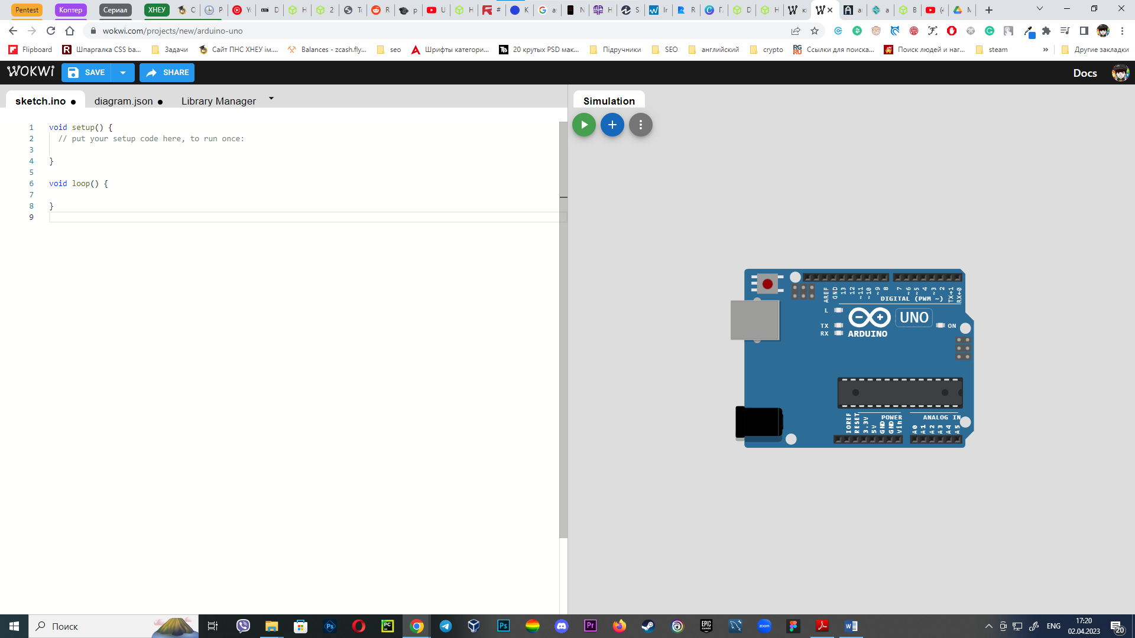

2. Додаю 5 світлодіодів

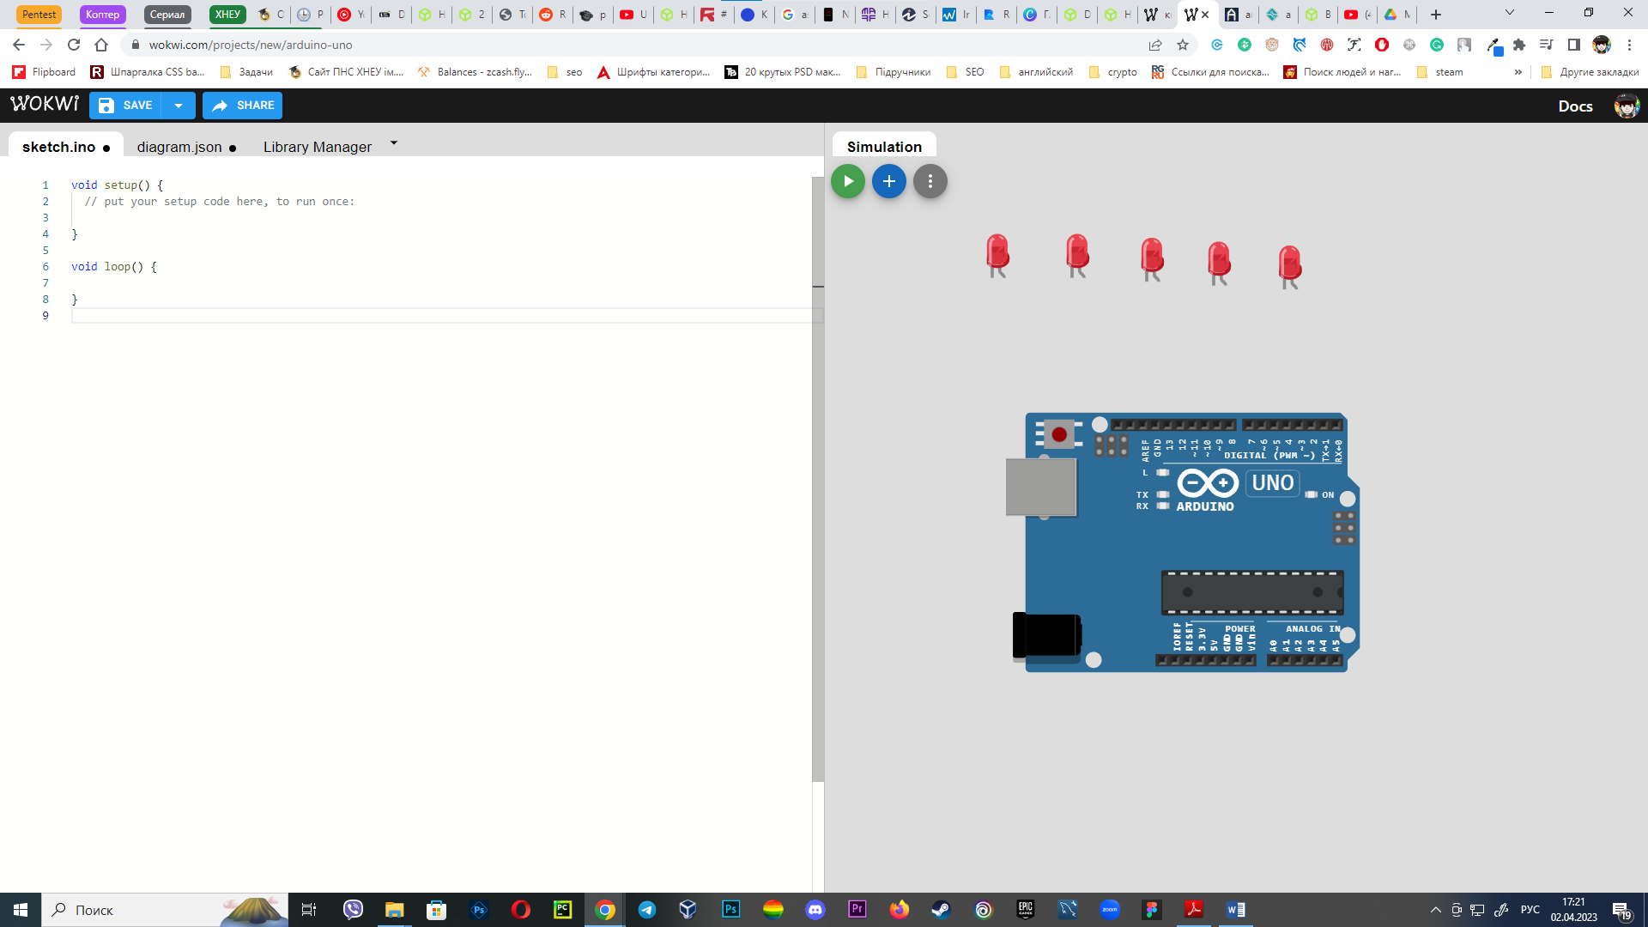

3. всі мінуси світлодіодів під’єднаю до GND порту

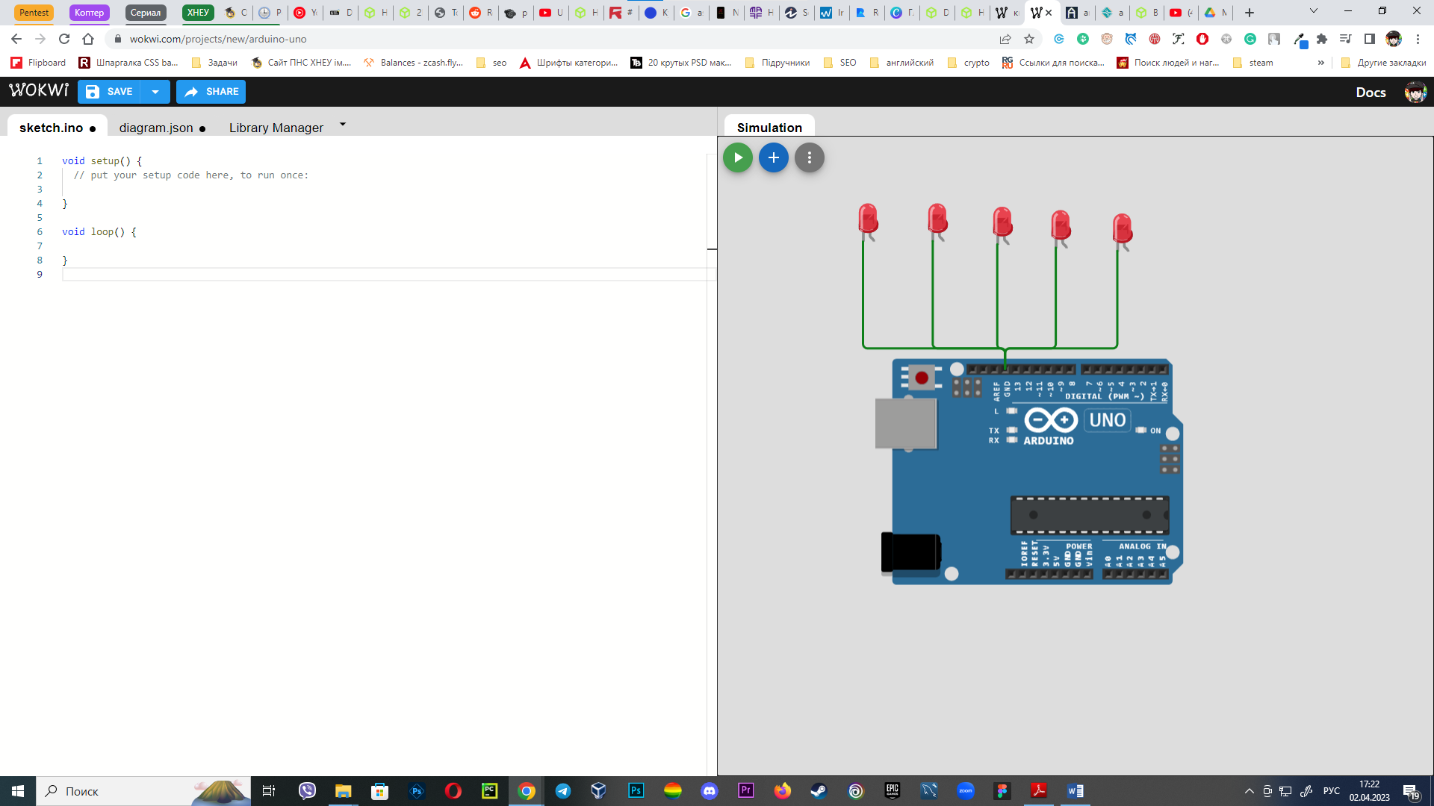

4. плюс світлодіода під’єднаю до аналогового порту

Перший до третього, 2-й до 5-го, 3-й до 6-го 4-й до 9-го та 5-й 10-го

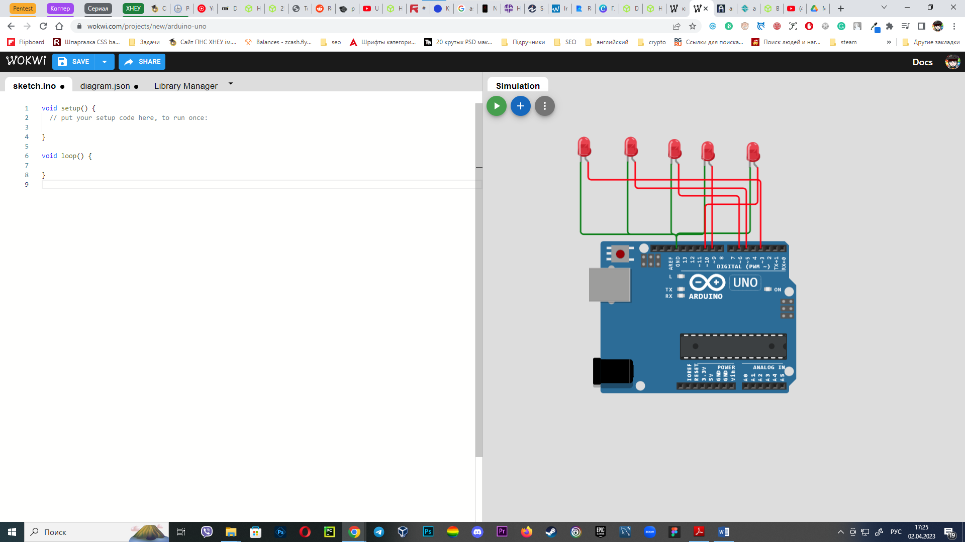

5. пишу наступний код

void setup() {

  // put your setup code here, to run once:

}

void loop() {

  analogWrite(3, 128);

  for (int i = 0; i < 50; i++) {

    delayMicroseconds(10000);

  }

  analogWrite(3, 0);

  analogWrite(5, 128);

  for (int i = 0; i < 50; i++) {

    delayMicroseconds(10000);

  }

  analogWrite(5, 0);

  analogWrite(6, 128);

  for (int i = 0; i < 50; i++) {

    delayMicroseconds(10000);

  }

  analogWrite(6, 0);

  analogWrite(9, 128);

  for (int i = 0; i < 50; i++) {

    delayMicroseconds(10000);

  }

  analogWrite(9, 0);

  analogWrite(10, 128);

  for (int i = 0; i < 50; i++) {

    delayMicroseconds(10000);

  }

  analogWrite(10, 0);

}

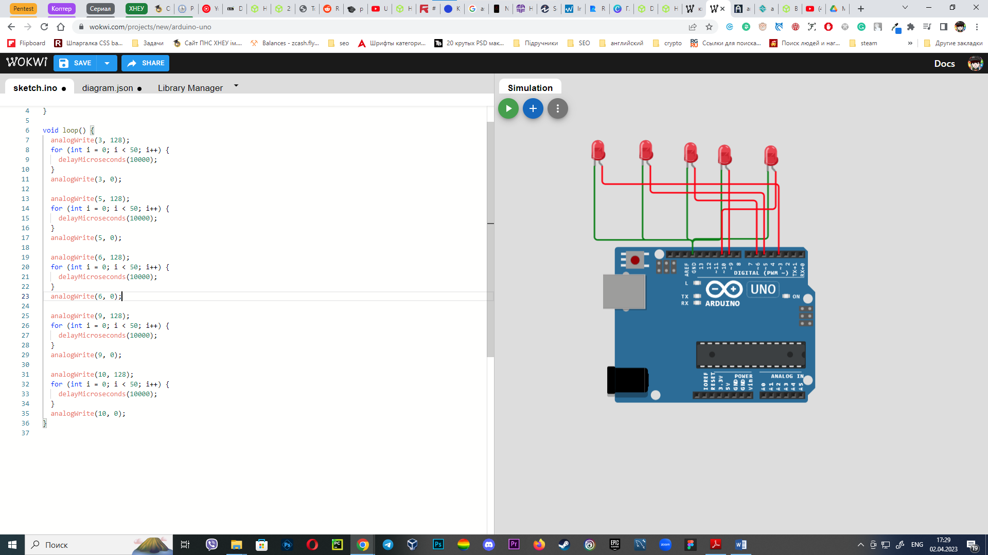

Запускаю



Світлодіоди міняються

Для затримки в 10 секунд змінюю код на

void setup() {

  // put your setup code here, to run once:

}

void loop() {

  analogWrite(3, 128);

  for (int i = 0; i < 1000; i++) {

    delayMicroseconds(10000);

  }

  analogWrite(3, 0);

  analogWrite(5, 128);

  for (int i = 0; i < 1000; i++) {

    delayMicroseconds(10000);

  }

  analogWrite(5, 0);

  analogWrite(6, 128);

  for (int i = 0; i < 1000; i++) {

    delayMicroseconds(10000);

  }

  analogWrite(6, 0);

  analogWrite(9, 128);

  for (int i = 0; i < 1000; i++) {

    delayMicroseconds(10000);

  }

  analogWrite(9, 0);

  analogWrite(10, 128);

  for (int i = 0; i < 1000; i++) {

    delayMicroseconds(10000);

  }

  analogWrite(10, 0);

}

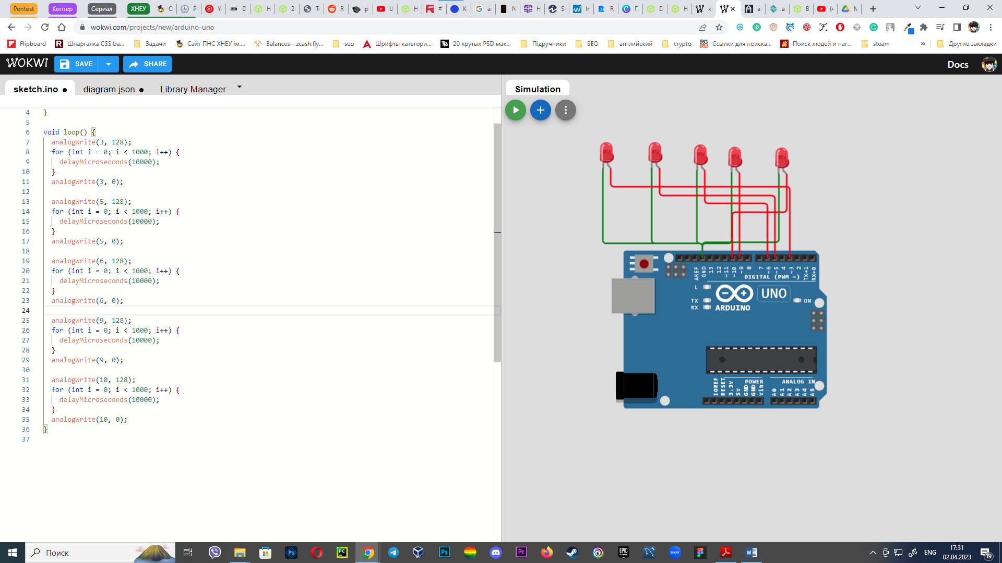

Та запускаю



Для 50-и секунд

void setup() {

  // put your setup code here, to run once:

}

void loop() {

  analogWrite(3, 128);

  for (int i = 0; i < 5000; i++) {

    delayMicroseconds(10000);

  }

  analogWrite(3, 0);

  analogWrite(5, 128);

  for (int i = 0; i < 5000; i++) {

    delayMicroseconds(10000);

  }

  analogWrite(5, 0);

  analogWrite(6, 128);

  for (int i = 0; i < 5000; i++) {

    delayMicroseconds(10000);

  }

  analogWrite(6, 0);

  analogWrite(9, 128);

  for (int i = 0; i < 5000; i++) {

    delayMicroseconds(10000);

  }

  analogWrite(9, 0);

  analogWrite(10, 128);

  for (int i = 0; i < 5000; i++) {

    delayMicroseconds(10000);

  }

  analogWrite(10, 0);

}

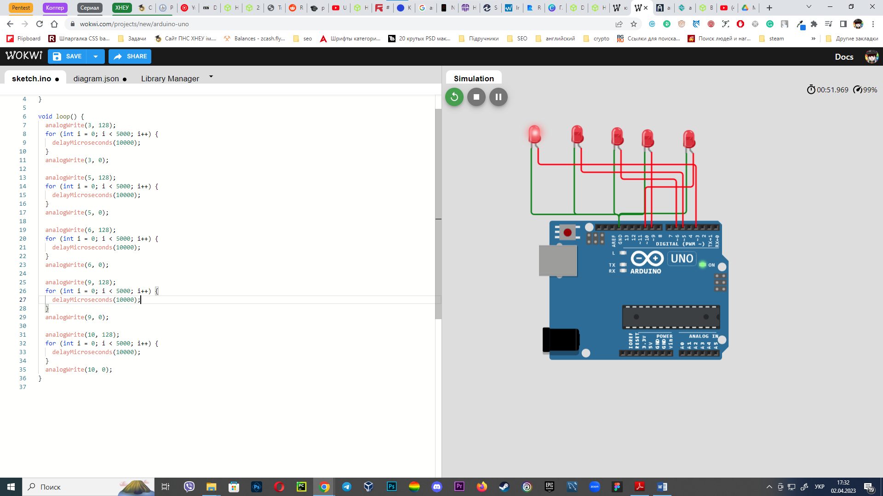



Завдання 2:

Реалізую програму, що написано в прикладі

void setup() {

  // put your setup code here, to run once:

  pinMode(13, OUTPUT);

  pinMode(12, OUTPUT);

  pinMode(8, OUTPUT);

}

void loop() {

  digitalWrite(13, 1);

  delay(1000);

  digitalWrite(13, 0);

  digitalWrite(12, 1);

  delay(1000);

  digitalWrite(12, 0);

  digitalWrite(8, 1);

  delay(1000);

  digitalWrite(8, 0);

}

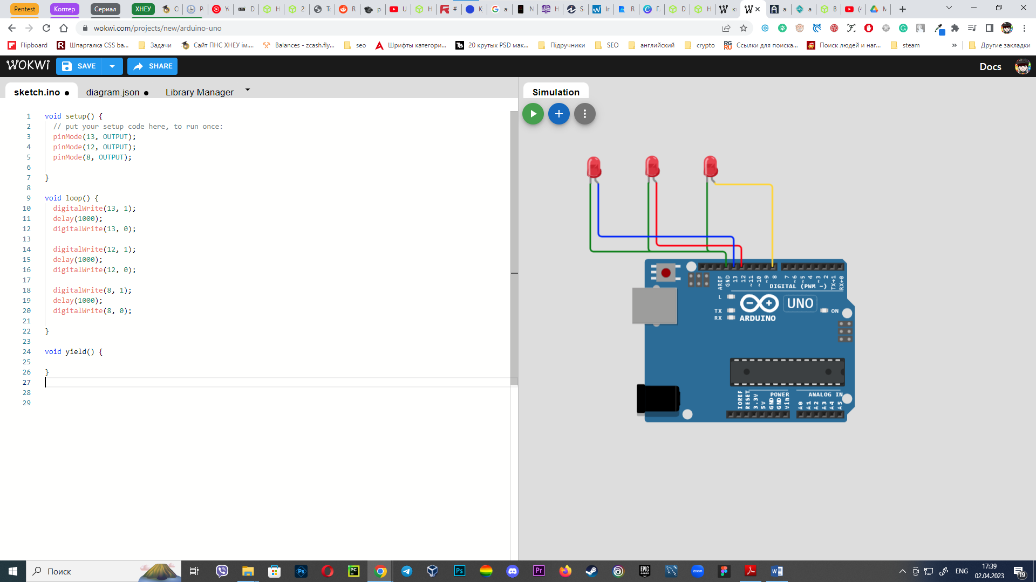



Завдання 3:

Підготовлюю проект

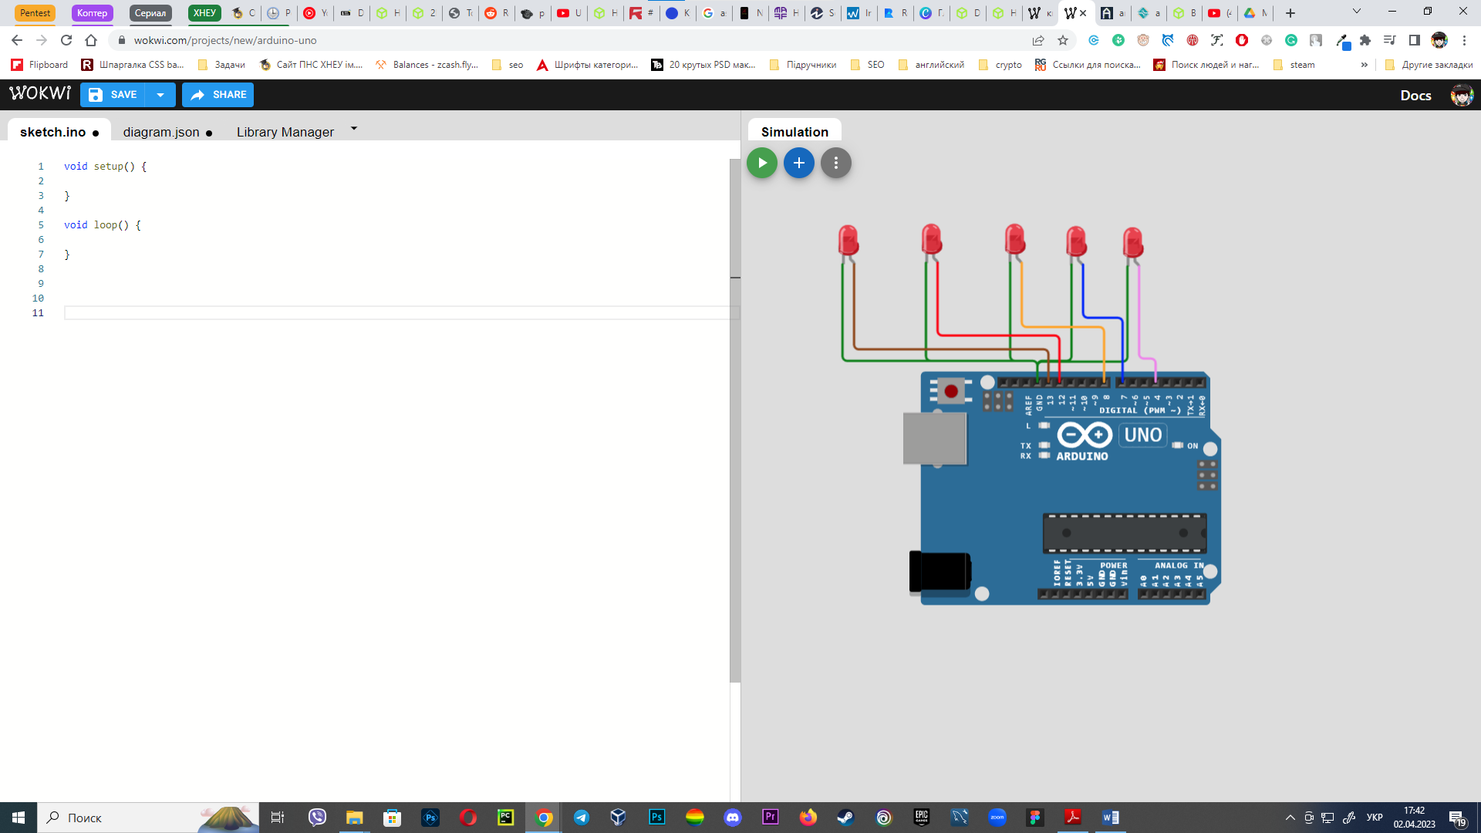

Пишу наступний код

unsigned long myTimer1;

void setup() {

  pinMode(13, OUTPUT);

  pinMode(12, OUTPUT);

  pinMode(8, OUTPUT);

  pinMode(7, OUTPUT);

  pinMode(4, OUTPUT);

}

void loop() {

  if (millis() - myTimer1 <= 1000) {

    digitalWrite(4, 0);

    digitalWrite(13, 1);

  }

  if (millis() - myTimer1 >= 1000 && millis() - myTimer1 <= 2000) {

    digitalWrite(13, 0);

    digitalWrite(12, 1);

  }

  if (millis() - myTimer1 >= 2000 && millis() - myTimer1 <= 3000) {

    digitalWrite(12, 0);

    digitalWrite(8, 1);

  }

  if (millis() - myTimer1 >= 3000 && millis() - myTimer1 <= 4000) {

    digitalWrite(8, 0);

    digitalWrite(7, 1);

  }

  if (millis() - myTimer1 >= 4000 && millis() - myTimer1 <= 5000) {

    digitalWrite(7, 0);

    digitalWrite(4, 1);

    myTimer1 = millis();

  }

}

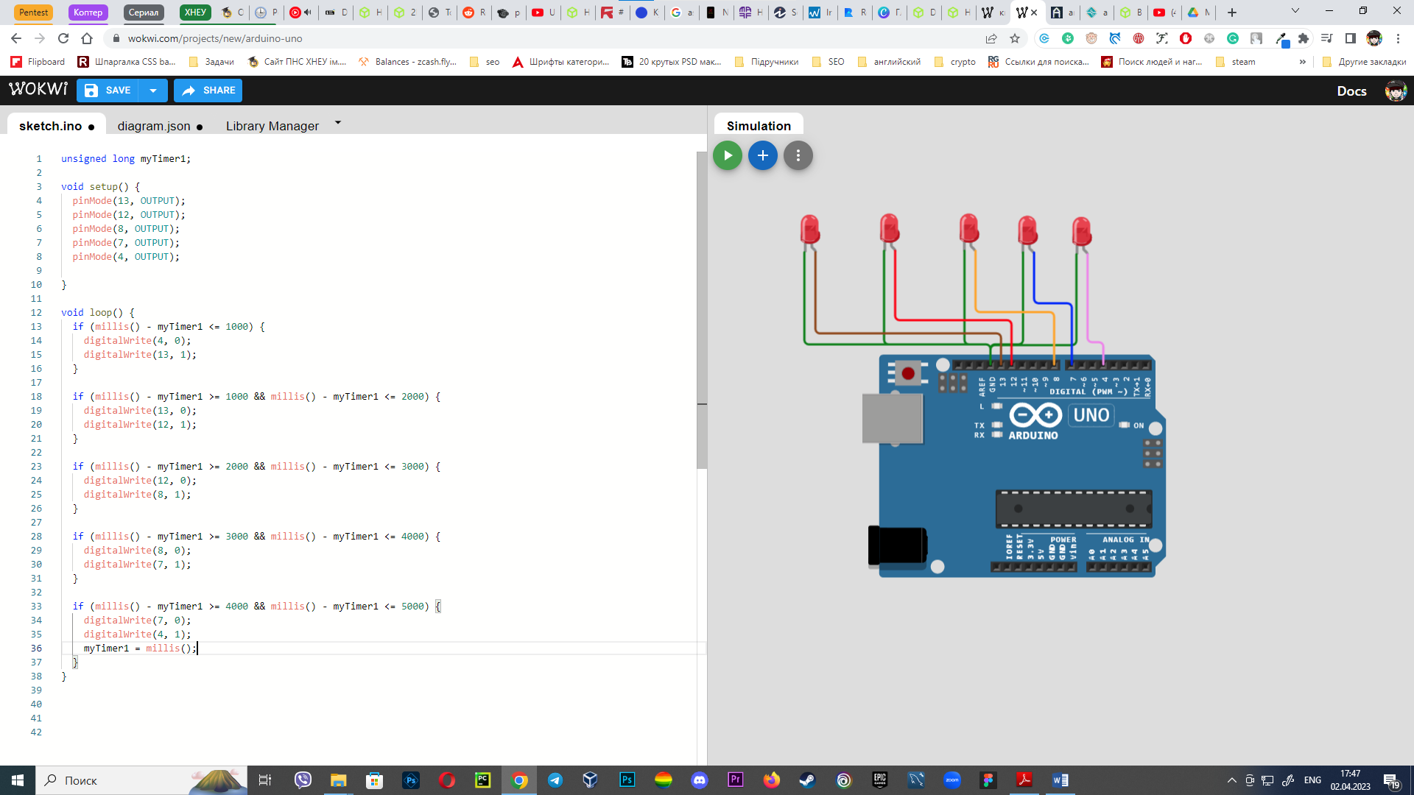

Та запускаю



Завдання 4:

Створюю проект, додаю лед, кнопку, та резистор

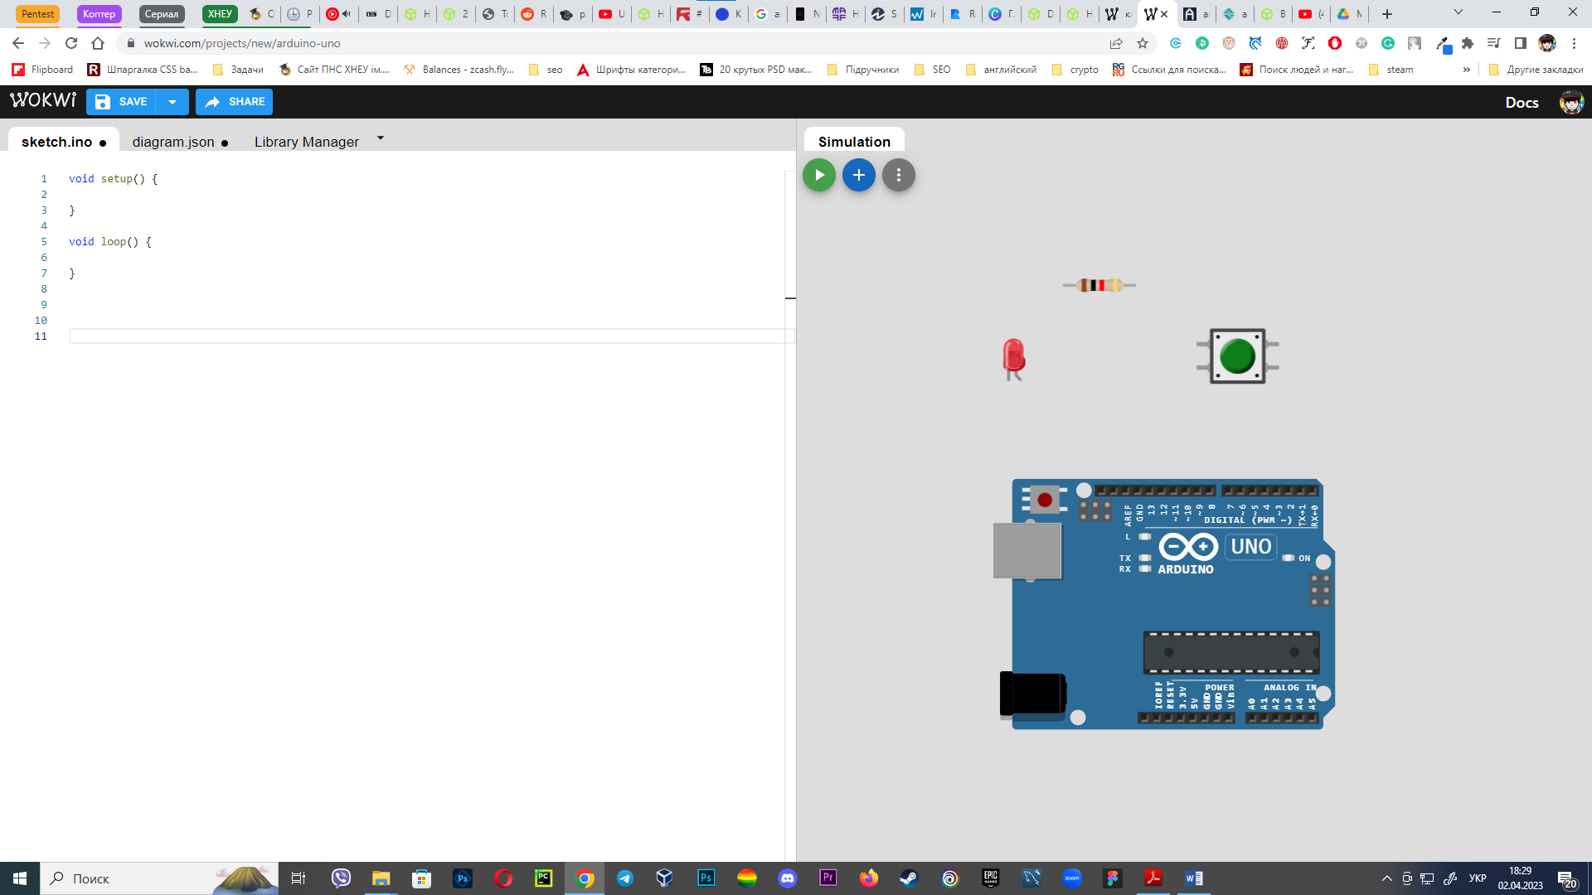

Встановлюю супротив для резистора 10

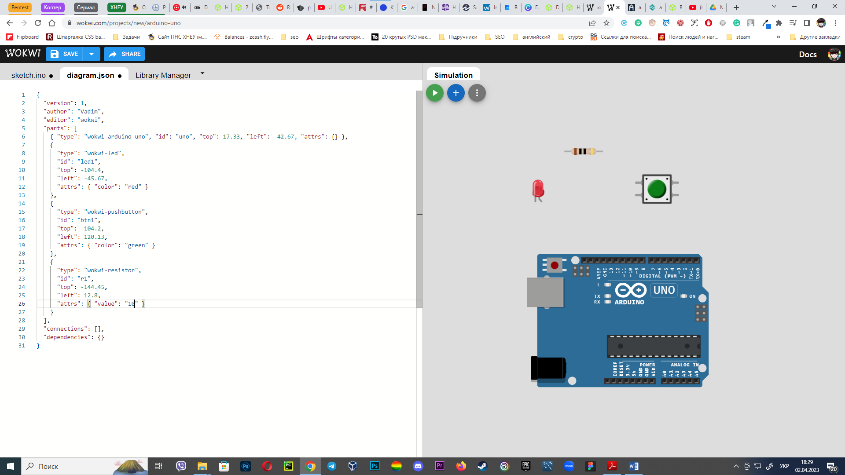

Під’єднаю кабелі

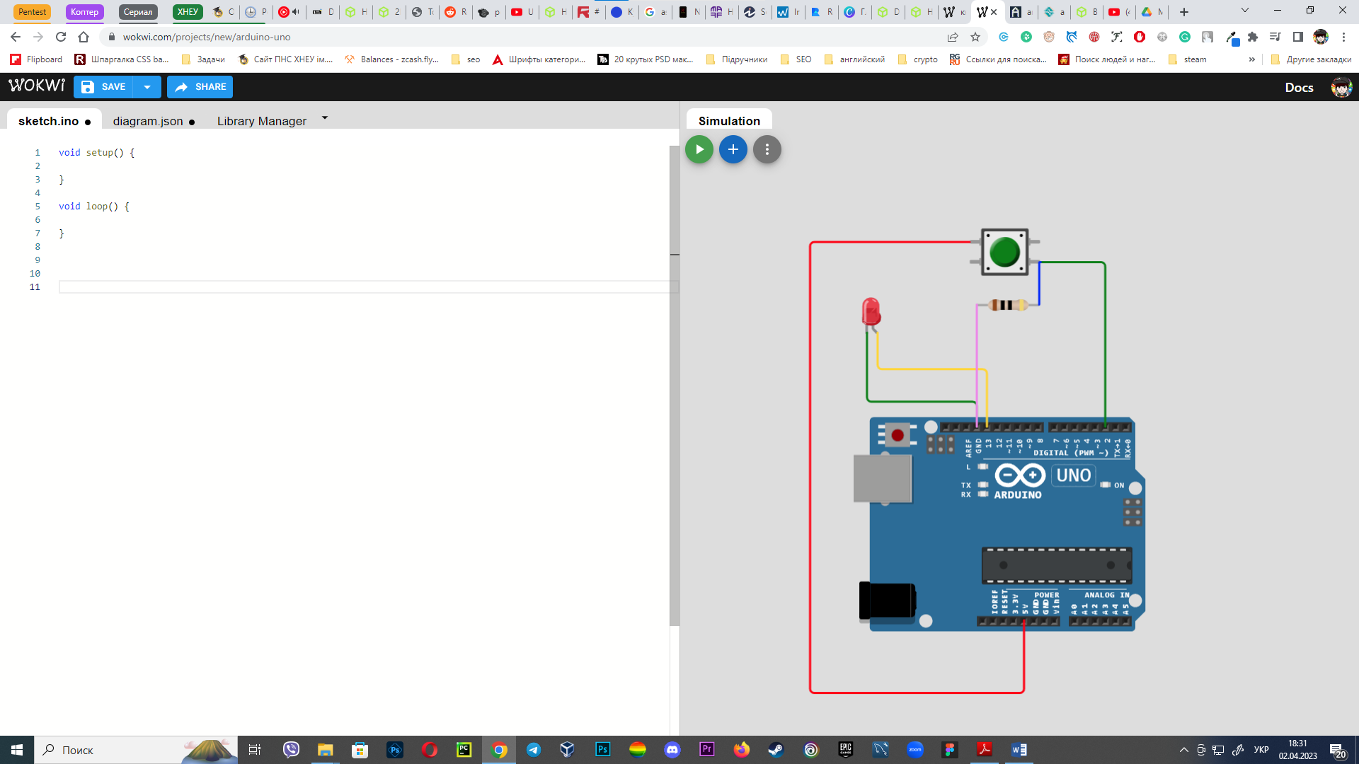

Пишу код

void setup() {

  pinMode(2, INPUT);

}

void loop() {

  digitalWrite(LED_BUILTIN, digitalRead(2));

}

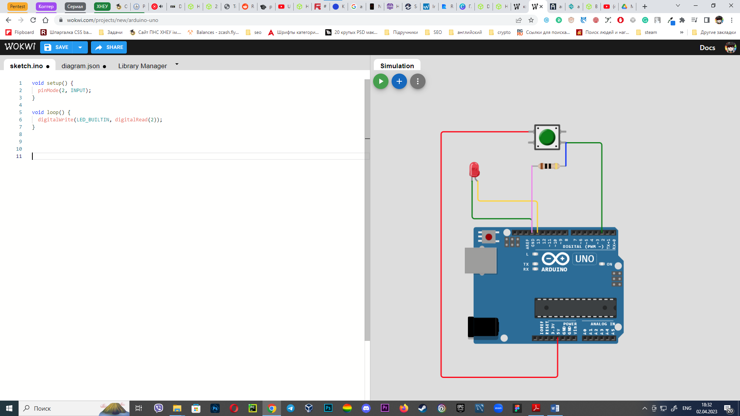

Запускаю



Завдання 5:

Підготовлюю проект: додаю 5 світлодіодів, та кнопку

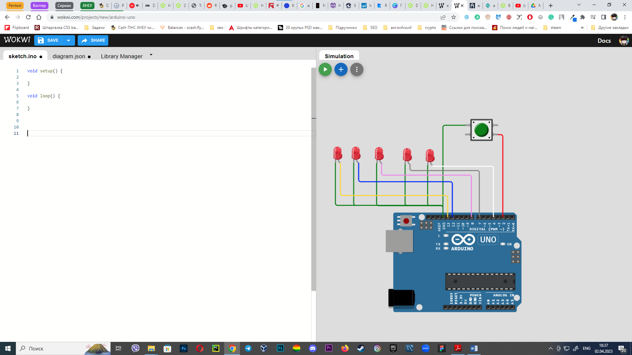

Пишу код

unsigned long myTimer1;

void setup() {

  pinMode(13, OUTPUT);

  pinMode(12, OUTPUT);

  pinMode(8, OUTPUT);

  pinMode(7, OUTPUT);

  pinMode(4, OUTPUT);

  pinMode(2, INPUT);

}

void loop() {

  int value = digitalRead(2);

  if (value == LOW) {

    digitalWrite(12, 0);

    digitalWrite(8, 0);

    digitalWrite(7, 0);

    digitalWrite(13, 1);

    digitalWrite(4, 1);

  } else if (value == HIGH) {

    digitalWrite(13, 0);

    digitalWrite(4, 0);

    if (millis() - myTimer1 <= 1000) {

      digitalWrite(4, 0);

      digitalWrite(13, 1);

    }

    if (millis() - myTimer1 >= 1000 && millis() - myTimer1 <= 2000) {

      digitalWrite(13, 0);

      digitalWrite(12, 1);

    }

    if (millis() - myTimer1 >= 2000 && millis() - myTimer1 <= 3000) {

      digitalWrite(12, 0);

      digitalWrite(8, 1);

    }

    if (millis() - myTimer1 >= 3000 && millis() - myTimer1 <= 4000) {

      digitalWrite(8, 0);

      digitalWrite(7, 1);

    }

    if (millis() - myTimer1 >= 4000 && millis() - myTimer1 <= 5000) {

      digitalWrite(7, 0);

      digitalWrite(4, 1);

      myTimer1 = millis();

    }

  }

}

Тестую

